Изменения в «Чебурашке»
Муниципальному автономному дошкольному образовательному учреждению «Детский сад № 19 «Чебурашка» в 2022 году выделены областные субсидии на исполнение предписаний Госпожнадзора, Роспотребнадзора и повышение безопасности образовательной организации в размере 15 480 750 рублей.
На сегодняшний день происходят заметные изменения в вопросах ремонта мягкой кровли и замены оконных блоков. Это приведет к созданию максимально комфортного микроклимата в группах, безопасных условий пребывания детей, энергосбережению в холодное время года и эстетическому восприятию.
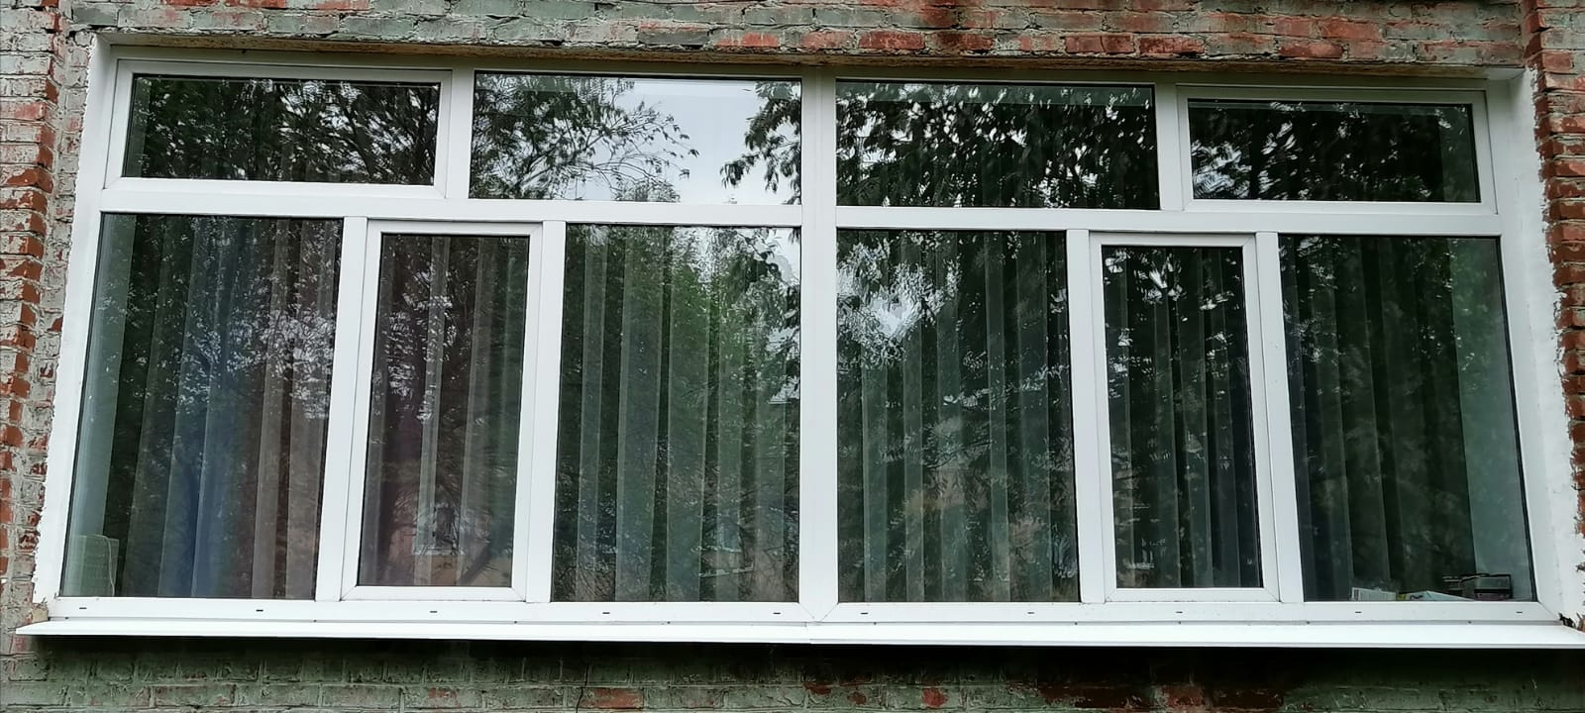
В ближайшее время планируются замена периметрального ограждения и освещения по периметру здания.
В этом году «Детскому саду № 19 «Чебурашка» исполняется 47 лет – это самый лучший подарок для педагогов и воспитанников!

